**ВОЯЧЕК ИВАН ИВАНОВИЧ**

(1902 -1974)

Мой прадедушка Воячек Иван Ивановичродился в 1902 году, умер в 1974 году. В годы Великой Отечественной войны работал на ЗИФ («Завод имени Фрунзе» г. Пензы) в должности главного металлурга.

В первый месяц войны руководство страны поставило задачу: в кратчайшие сроки перевести предприятие на выпуск военной продукции. Иван Иванович сутками не уходил с завода, вместе с работниками литейного цеха налаживал выпуск металла со специальными характеристиками. За пять месяцев огромными усилиями задача была решена. На фронт стали отправляться снаряды, патроны и мины.

В 1943 году за заслуги перед Родиной он был награждён орденом Трудового Красного Знамени (Красная Звезда). В 1946 году Иван Иванович получил вторую награду – медаль «За доблестный труд в Великой Отечественной войне 1941-1945 г.г.»

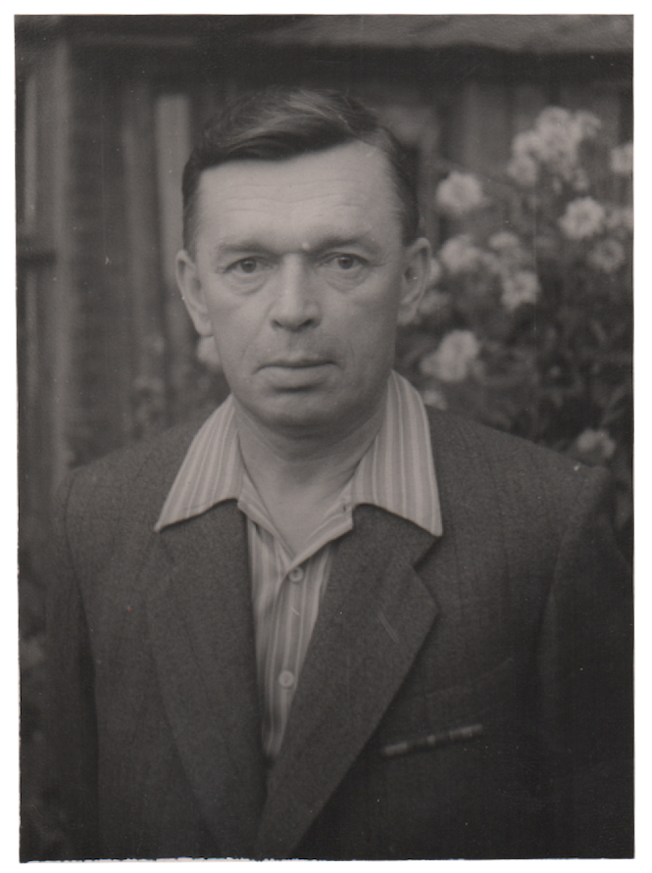

**БУЛУШЕВ ГРИГОРИЙ НИКИТИЧ**

(1909 – 1984)

Мой прадедушка Булушев Григорий Никитич родился в 1909 году, умер в 1984 году. В 1941 году он был студентом Свердловского Политехнического института. Не раздумывая, в первые же дни войны, стал собираться на фронт. Вместе с однокурсником на одном из призывных участков записался добровольцем.

Военная часть, где воевал Григорий Никитич, попала в окружение. Лесами, болотами, стали выходить, с боем прорвались. Многие попали под фашистские пули, а Григория Никитича ранило в ногу и контузило. Солдаты вынесли своих товарищей с поля боя, сохранили полковое знамя. Григорий Никитич долгое время лежал в госпитале. По состоянию здоровья в 1942 году его комиссовали. Впоследствии был награжден медалями.

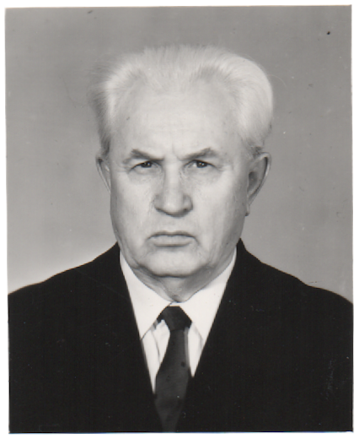

*Воячек Роман (18ВИ2)*